27 января  Всемирный день без интернета | 11 февраля  День безопасного Интернета  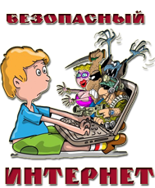 | 14 февраля неофициальный, но широко отмечаемый в профессиональном мире День компьютерщика.
12 марта  Мир отмечает День свободы слова в интернете | 4 апреля  День Интернета | 17 мая  Всемирный день электросвязи и информационного общества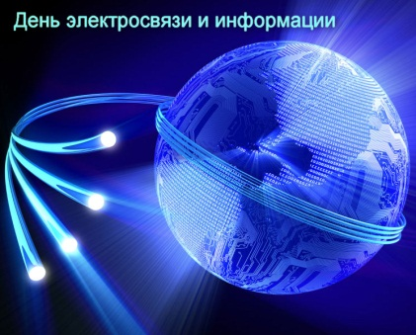
30 сентября  День интернета в России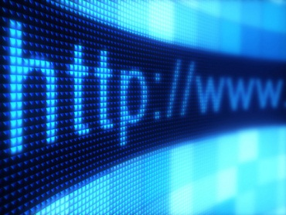 | 4 декабря  День информатики в России

